新建研究生公寓台盆置物架、毛巾架、淋浴间置物架、浴巾置物架技术要求
（一）
名称：台盆置物架；
数量：670件；
要求：太空铝，带毛巾架；
尺寸：400mm*120mm；
型材规格：10mm*5mm，铝板厚度大于1.2mm；
安装要求：中标方包安装；
参考图片：
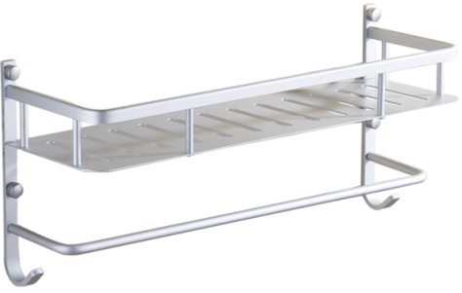

（二）
名称：毛巾架
数量：670件
材质：太空铝；
管子规格不小于15mm*1mm，长度600mm；
安装要求：中标方包安装；
参考图片：
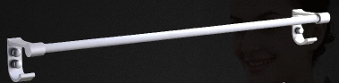

（三）
名称：淋浴间置物架
数量：670件
材质：太空铝；
要求：双层置物架；
尺寸：320mm*140mm；
型材规格：10mm*5mm，铝板厚度大于1mm；
安装要求：中标方包安装；
参考图片：
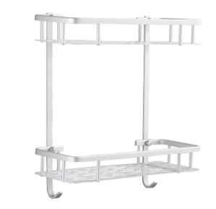
（四）
名称：浴巾置物架
数量：670件
材质：太空铝；
要求：双层置物架；
尺寸：500mm*230mm；
管子规格：不小于12mm*1mm；
安装要求：中标方包安装；
参考图片：
